**Institución Educativa Guadalupe**

**Taller #1 – 9º: Conceptos de genética – Mayo 25**

Gregor Johann Mendel (20 de julio de 18221 -6 de enero de 1884) fue un monje agustino católico y naturalista nacido en Heinzendorf, Austria quien descubrió por medio de los trabajos que llevó a cabo con diferentes variedades del guisante o arveja (porque su flor estaba muy protegida de los insectos, eran fáciles de cultivar y producían muchas semillas), las hoy llamadas leyes de Mendel que dieron origen a la herencia genética. Los primeros trabajos en genética fueron realizados por Mendel. Inicialmente efectuó cruces de las semillas de plantas con tamaños, colores y flores diferentes, en los cuales se encontró que de las semillas nuevas producidas se generaban diferentes estilos de plantas (colores, formas, tamaños, etc.) y algunas otras se parecían en algo a sus plantas padres. Luego cruzo por más de un año plantas de una misma característica, por ejemplo planta de flor verde con planta de flor verde y planta de flor amarilla con planta de flor amarilla, luego de un año pudo garantizar que todas las plantas nuevas que obtenía eran del mismo color, así que tomo y cruzó plantas de flor verde con plantas de flor amarilla, inicialmente todos los descendientes fueron verdes y luego tomo las semillas de estas plantas y las cruzo entre si y encontró que los descendientes en su mayoría verdes pero también germinaron algunos amarillos. Después de realizar muchos cruces con diferentes características pudo obtener conclusiones que fueron la base de la genética moderna.

1. Al realizar cruces con individuos que tienen una misma característica durante muchos tiempo se puede garantizar que los descendientes siempre expresaran esa característica (por ejemplo si se cruza una planta verde con otra planta verde y luego se toman las semillas de estas y se cruzan nuevamente y se continua así durante un tiempo al final de este se puede asegurar que las nuevas plantas siempre serán verdes) es decir se obtiene lo que se llama una cepa pura.

2. Si se toman dos familias de plantas, ambas cepa pura y se cruzan entre sí, se obtiene que en la primera generación todos los descendientes expresaran una sola característica (por ejemplo se cruzan plantas verdes con plantas amarillas, en la primera generación todas plantas serna de color verde) esta característica se llama característica dominante. Si las semillas de estas plantas se cruzan entre si se obtendrá en la segunda generación que germinaran en su mayoría plantas verdes y algunas plantas amarillas, esta pocas plantas amarillas que germinan se denomina característica recesiva.

**Actividades**

1. Completar el siguiente mapa conceptual

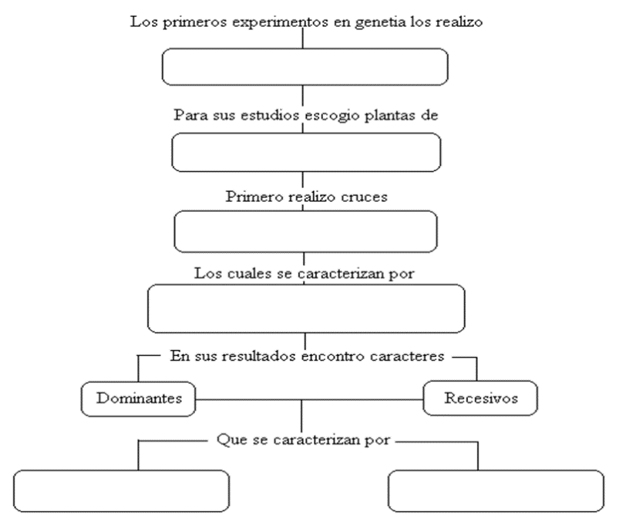

I. Por qué era apropiada la estructura de la flor de guisante utilizada por Mendel?

II. Redacta con tus palabras cada una de las siguientes frases. Elije la que sea verdadera:

1. En la autofecundación de los guisantes:

a. Un linaje se cruza con otro para generar organismos diferentes.

b. Un linaje permanece puro manteniendo los rasgos físicos.

c. Dos linajes permanecen puros gracias a la combinación de sus características.

2. .En los cruces dihíbridos Mendel estudió:

a. La mezcla de tres características.

b. Dos características diferentes.

c. Una característica dominante y otra recesiva.

d. La suma de características de una planta.

3. En un cruce monohíbrido:

a. Los progenitores no difieren en ninguna característica.

b. Los progenitores difieren en todas sus características.

c. Los progenitores difieren en una sola característica.

4. Del trabajo realizado por Mendel se puede concluir que una característica dominante es aquella que:

a. Aparece con menor frecuencia.

b. Es de un linaje puro.

c. Aparece con mayor frecuencia.

d. Difiere en una o varias características de otras.

II. Construye en tu cuaderno un párrafo coherente con las siguientes palabras:

Genética - homocigoto - cruce - heterocigoto - autopolinización - características - monohíbrido – dihíbrido

IV. ¿Consideras imprescindible la experimentación con seres vivos para la obtención de resultados y la formulación de teorías en ciencias?

Analiza las siguientes imágenes

1. Que impresión te dejan, es correcto o incorrecto, se debería hacer. Justifica adecuadamente.

